SISTEMAS COMPUTACIONALES

SEÑALES DIGITALES Y SUS CARACTERÍSTICAS

Señales analógicas vs señales digitales.

Las señales análogas se pueden percibir en todos los lugares, por ejemplo, la naturaleza posee un conjunto de estas señas como es la luz, la energía, el sonido, etc., estas son señales que varían constantemente. Un ejemplo muy práctico es cuando el arco iris se descompone lentamente y en forma continua. Cuando los valores del voltaje o la tensión tienden a variar en forma de corriente alterna se produce una señal eléctrica analógica. En este caso se incrementa durante medio ciclo el valor de la señal con signo eléctrico positivo; y durante el siguiente medio ciclo, va disminuyendo con signo eléctrico negativo. Es desde este momento que se produce un trazado en forma de onda senoidal, ya que este da a lugar a partir del cambio constante de polaridad de positivo a negativo.

Las señales de cualquier comunicación electrónica o de cualquier ruido, puede presentar algunas complicaciones; por ejemplo, estas pueden ser modificadas a través del ruido de forma no deseada. Es por estas razonas que se recomienda que la señal antes de ser procesada se acondicione; de este modo no generará estas modificaciones imprevistas. Si se presenta este problema; se debe capturar las ondas de sonido analógicas con un micrófono, y luego se deben convertir en una señal de audio (pequeña variación analógica de tensión). Ahora bien, a medida que cambia la frecuencia del sonido y el volumen va a ir variando la tensión de forma continua; en estos momentos se destina a la entrada de un amplificador lineal. La tensión de entrada amplificada, o sea, la salida del amplificador se deberá de introducir en el altavoz; el cual convertirá la señal de audio ya amplificada en ondas sonoras; las cuales poseen un mayor y mejor sonido que el sonido que había capturado el micrófono. Son muchos los sistemas que eran analógicos y que hoy en día se han convertido en digitales; como son las grabaciones de video, las grabaciones de audio y las fotografías. También hay sistemas, que en la actualidad usan los dos tipos de métodos, o sea, el analógico y el digital; como es el reproductor de disco compacto

Una señal digital transmitida a través de una línea de comunicación, como puede ser un cable, es simplemente una sucesión de impulsos eléctricos, que pueden interpretarse únicamente como valores altos (1) o valores bajos (0).

La señal analógica es aquella que presenta una variación continua con el tiempo, es decir, que a una variación suficientemente significativa del tiempo le corresponderá una variación igualmente significativa del valor de la señal (la señal es continua). Toda señal variable en el tiempo, por complicada que ésta sea, se representa en el ámbito de sus valores (espectro) de frecuencia. De este modo, cualquier señal es susceptible de ser representada descompuesta en su frecuencia fundamental y sus armónicos. El proceso matemático que permite esta descomposición se denomina análisis de Fourier. Un ejemplo de señal analógica es la generada por un usuario en el micrófono de su teléfono y que después de sucesivos procesos, es recibida por otro abonado en el altavoz del suyo. Es preciso indicar que la señal analógica, es un sistema de comunicaciones de las mismas características, mantiene dicho carácter y deberá ser reflejo de la generada por el usuario. Esta necesaria circunstancia obliga a la utilización de canales lineales, es decir canales de comunicación que no introduzcan deformación en la señal original. Las señales analógicas predominan en nuestro entorno (variaciones de temperatura, presión, velocidad, distancia, sonido etc.) y son transformadas en señales eléctricas, mediante el adecuado transductor, para su tratamiento electrónico. La utilización de señales analógicas en comunicaciones todavía se mantiene en la transmisión de radio y televisión tanto privada como comercial. Los parámetros que definen un canal de comunicaciones analógicas son el ancho de banda (diferencia entre la máxima y la mínima frecuencia a transmitir) y su potencia media y de cresta.

Una señal digital es aquella que presenta una variación discontinua con el tiempo y que sólo puede tomar ciertos valores discretos. Su forma característica es ampliamente conocida: la señal básica es una onda cuadrada (pulsos) y las representaciones se realizan en el dominio del tiempo. Sus parámetros son:

- Altura de pulso (nivel eléctrico)
- Duración (ancho de pulso)
- Frecuencia de repetición (velocidad pulsos por segundo)

Las señales digitales no se producen en el mundo físico como tales, sino que son creadas por el hombre y tiene una técnica particular de tratamiento, y como dijimos anteriormente, la señal básica es una onda cuadrada, cuya representación se realiza necesariamente en el dominio del tiempo. La utilización de señales digitales para transmitir información se puede realizar de varios modos: el primero, en función del número de estados distintos que pueda tener. Si son dos los estados posibles, se dice que son binarias, si son tres, ternarias, si son cuatro, cuaternarias y así sucesivamente. Los modos se representan por grupos de unos y de ceros, siendo, por tanto, lo que se denomina el contenido lógico de información de la señal. La segunda posibilidad es en cuanto a su naturaleza eléctrica. Una señal binaria se puede representar como la variación de una amplitud (nivel eléctrico) respecto al tiempo (ancho del pulso). Resumiendo, las señales digitales sólo pueden adquirir un número finito de estados diferentes, se clasifican según el número de estados (binarias, ternarias, etc.) y según su naturaleza eléctrica (unipolares y bipolares). Una señal digital varía de forma discreta o discontinua a lo largo del tiempo. Parece como si la señal digital fuera variando «a saltos» entre un valor máximo y un valor mínimo. Por otra parte, una señal analógica es una señal que varía de forma continua a lo largo del tiempo. La mayoría de las señales que representan una magnitud física (temperatura, luminosidad, humedad, etc.) son señales analógicas. Las señales analógicas pueden tomar todos los valores posibles de un intervalo; y las digitales solo pueden tomar dos valores posibles.

Un ordenador o cualquier sistema de control basado en un microprocesador no puede interpretar señales analógicas, ya que solo utiliza señales digitales. Es necesario traducir, o transformar en señales binarias, lo que se denominaproceso de digitalización o conversión de señales analógicas a digitales. En la gráfica inferior se observa una señal analógica, que para ser interpretada en un ordenador ha de modificarse mediante digitalización. Un medio simple es el muestreado o sampleado. Cada cierto tiempo se lee el valor de la señal analógica.

Si el valor de la señal en ese instante está por debajo de un determinado umbral, la señal digital toma un valor mínimo (0).

Cuando la señal analógica se encuentra por encima del valor umbral, la
señal digital toma un valor máximo (1). El momento en que se realiza cada lectura es ordenado por un sistema de sincronización que emite una señal de reloj con un período constante. Estas conversiones analógico-digitales son habituales en adquisición de datos por parte de un ordenador y en la modulación digital para transmisiones y comunicaciones por radio.

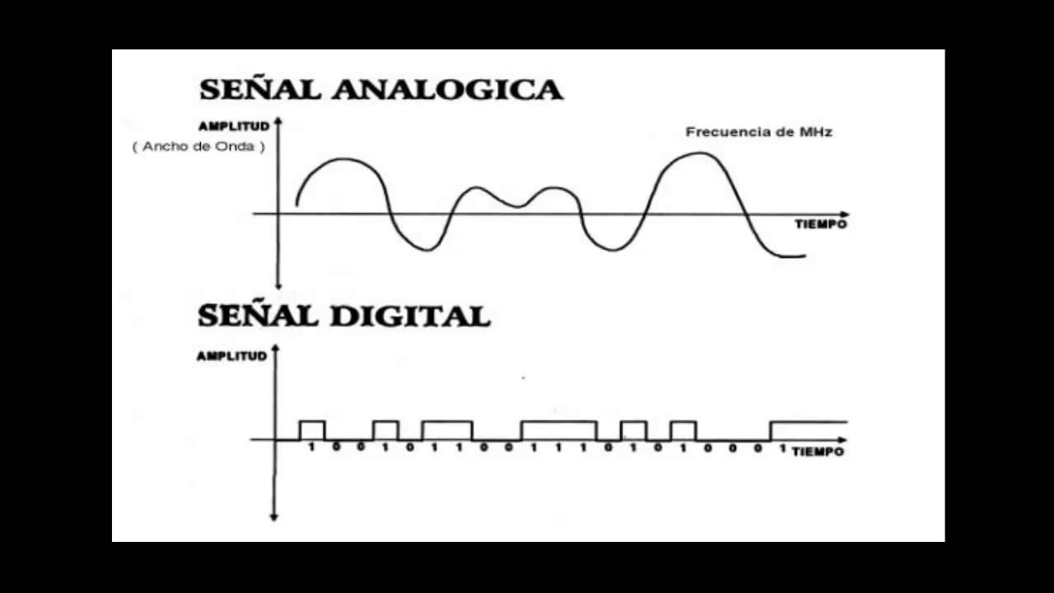

Características de las señales digitales.

Una señal digital es aquella que sólo nos pueden proporcionar dos estados lógicos (ALTO y BAJO), o en efecto 0 y 1, visto desde el punto vista digital. Aunque realmente, las señales digitales, no existen, ya que esto implica tener un tiempo de subida o bajada de cero, lo que resulta imposible en un caso real. Todas las señales físicas son analógicas, aunque decimos que se comportan como señales digitales aquellas que se aproximan a dicho comportamiento.

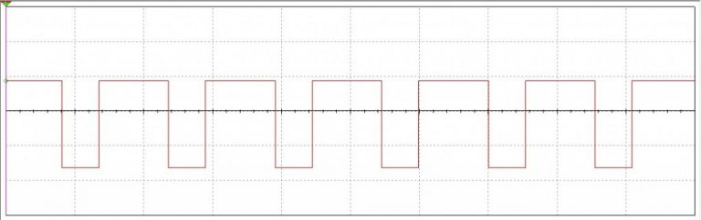
Claros ejemplos de señales digitales los encontramos en buses de comunicación, en señales de reloj de dispositivos electrónicos, señales de PWM para modular potencia en un elemento, entre otros

En la imagen anterior se muestra un ejemplo de una señal digital simulada. Observando la imagen de izquierda a derecha, cada división rectangular nos divide el tiempo que transcurre entre un estado y otro. Esta división temporal se representa en función de la escala en el eje x del osciloscopio.

Al momento que una señal digital cambia de un estado bajo a un estado alto, se le conoce como un impulso positivo. En el caso contrario, se le conoce como un impulso negativo. Los impulsos están formados por dos flancos, un flanco de subida y un flanco de bajada. Estos como se mencionaba anteriormente tienen un tiempo determinado en un caso real (Tienen valor de cero en tiempo para el caso ideal).
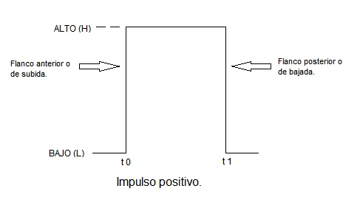

Ejemplo de un impulso positivo.

En la siguiente imagen se puede apreciar que el impulso negativo inicia desde que la señal está en su mayor amplitud.
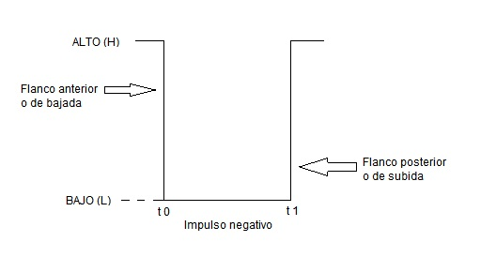

Los impulsos reales, no son ideales ya que producen efectos de sobre impulso y rizado. Esto ocurre debido a los efectos capacitivos e inductivos parásitos intrínsecos en el sistema. Este comportamiento dependerá a gran medida del medio en donde se transmita la señal.

En una señal digital real, se considera que el tiempo de subida inicia desde que el impulso pasa del 10 % hasta que llega al 90% de la amplitud final del mismo, esto para efectos de medición. Esta convención aplica para ambos casos. En la siguiente figura podemos observar el comportamiento de una señal «digital» real.
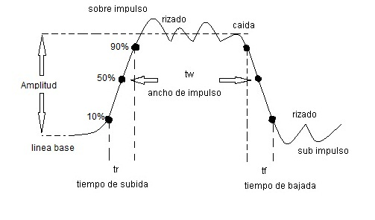

Una señal digital, consiste en una serie de pulsos, estas señales se clasifican como periódicas y no periódicas.
Señales periódicas

Son aquellas donde la serie de pulsos se repite a intervalos de tiempo fijo, a estos intervalos se les denomina periodo (T). La frecuencia, es la velocidad a la que se repite este periodo y se mide en hercios (Hz). Por lo que se implica que la frecuencia es el inverso del periodo.
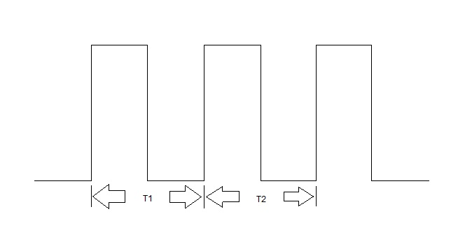

Señal digital periódica.

El periodo en una señal periódica lo definimos como cada uno de los intervalos de tiempo en donde inicia la señal. Por lo que se deduce la siguiente afirmación para señales periódicas.

P = T1 = T2 = Tn = T

De lo anteriormente mencionado:

F = 1/T

Señales no periódicas

En una señal digital no periódica los impulsos no son iguales en función del tiempo, como se puede apreciar en la siguiente figura.

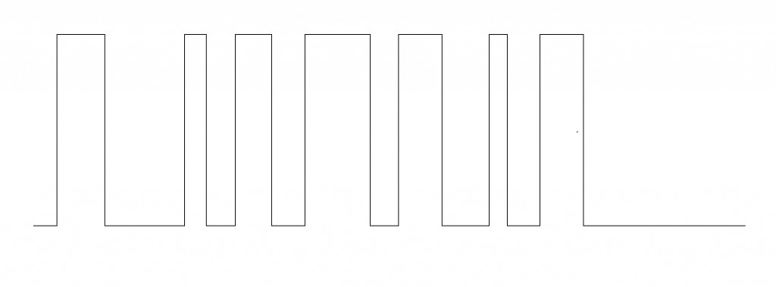

Para este caso bastara con mencionar que las señales digitales no periódicas quedan fuera del alcance de este tutorial.

Ciclo de trabajo de señal digital

El ciclo de trabajo (DC) se define en función del tiempo en alto (tw) respecto a todo el periodo. En el caso de una señal digital periódica lo podemos calcular con solo medir estos tiempos y realizando la división de la siguiente manera.

DC = (tw/T) x 100%

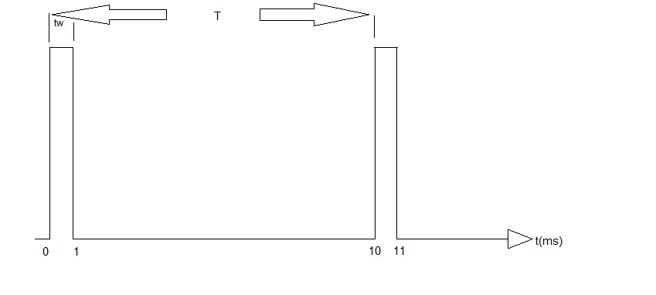

En este caso, el periodo es de 10 milisegundos como se mencionó hace un momento, por lo tanto, la frecuencia se expresaría de la siguiente manera.

F = (1/T) = (1/10 ms) = 100 Hz

Y el ciclo de trabajo de la siguiente manera.

DC = (tw/T) x 100 = (1 ms/10 ms) x 100% = 10%

Este tutorial es una pequeña introducción a las señales digitales, ideal para calcular ciclos de trabajo, periodos o frecuencias de nuestras señales de reloj o pulsos de control. Si tienes alguna duda, sugerencia o comentario, por favor compártelo con nosotros.

LÓGICA COMPUTACIONAL

Sistemas numéricos

Así como las primeras formas de escritura aparecieron tiempo después del desarrollo del habla, los primeros esfuerzos para crear una representación gráfica de los números llegaron mucho tiempo después de que las personas aprendieron a contar. Probablemente la forma más antigua de llevar un registro de un recuento fue por medio de un sistema de recuento que incluía el uso de una serie de objetos físicos como guijarros o palos. A juzgar por los hábitos de los pueblos indígenas actuales, así como por los hallazgos más antiguos de registros escritos o esculpidos, los primeros números eran simples y tenían forma de palo, señales o marcas en una o en una pieza de cerámica. Al no tener unidades fijas de medida, ni monedas, ni comercio más allá del trueque, las personas no tenían necesidad de números escritos hasta el comienzo de los llamados tiempos históricos.

Los sistemas numéricos tienen como principal objetivo, lograr realizar el conteo de los diferentes elementos que tiene un conjunto. Por medio de ellos podemos llegar a construir todos los números válidos dentro del sistema de números. Su finalidad es la de representar números.

Entre las principales características podemos mencionar las siguientes:

- Cada sistema numérico se caracteriza por su base.
- Los sistemas numéricos tienen una base o conjunto de símbolos que permiten representar las diferentes cantidades numéricas.
- Tienen una cifra o cantidad que es formada por la yuxtaposición de los diferentes elementos.
- Cada elemento dentro del sistema numérico tiene un valor ponderado.
- El número 0 expresa o denota la ausencia de una cantidad determinada.
- Es un sistema posicional.
- Están compuestos por dígitos.
Para descubrir el origen de los números debemos transportarnos a los egipcios quienes fueron los primeros habitantes de la tierra que contaron con un sistema decimal, conocido en ese tiempo como el sistema numeral hierático.

Desde la antigüedad, el hombre se ha visto en la necesidad de contar las cosas para lograr llevar un adecuado control. Esta fue una de las principales razones por las cuales el hombre ideó un sistema de numeración. A lo largo de la historia, la base 10 fue la más utilizada, sin embargo también existió la numeración babilónica que utilizaba un rango entre 10 y 60, y los mayas, quienes usaban números entre el 20 y el 5. Hace aproximadamente 5000 años que las civilizaciones empezaron a contar y a utilizar las unidades, centenas, decenas, etc., variando la forma de escribir los números. Los sistemas de numeración más antiguos son el griego, Jónico, eslavo antiguo, cirílico, hebreo, árabe, georgiano, etc. El paso de contar manualmente a escribir números se dio aproximadamente hace 4000 años antes de Cristo. Se creó un rudimentario sistema de símbolos cuneiformes para representar algunos números que luego fueron adoptados por los Sumerios de la Baja Mesopotamia, quienes fueron los responsables de crear las cifras numéricas más antiguas de la historia. El nacimiento de la numeración egipcia era basado en la repetición de símbolos y en la sucesión de estos en orden ascendente o descendente y tenía una base 10, decenas, centenas, millares.

Existen dos tipos o dos grandes clasificaciones de los sistemas numéricos:

- Posicional: es el tipo de sistema numérico en el cual el valor que tienen una cifra cambia de acuerdo con la posición en la que se encuentre dentro de la cifra del número. El sistema posicional a su vez se subdivide en varios tipos, por ejemplo:
- Sistema binario: únicamente tiene dos valores numéricos, el 0 y el número 1.
- Sistema decimal: es el sistema que tiene una base 10 y diez dígitos que van del número 0 al 9.
- Sistema hexadecimal: este sistema requiere de 16 diferentes cifras para expresar o poder representar un número.
- Sistema octal: es el sistema que posee ocho cifras para expresar diferentes cantidades.
- No posicional: Este es el sistema numérico en el cual la cifra no depende de la posición dentro del número. Por ejemplo podemos mencionar, a los números romanos.
Los sistemas numéricos tienen los siguientes usos:

- Para contar y expresar los resultados de una medida y para realizar diferentes cálculos.
- Pueden ser usados para hacer codificaciones de información.
- Se usan en el sistema métrico.
- Son usados en el campo de la física para mostrar magnitudes escalares y derivadas.
- El sistema octal es utilizado en computación para agrupar bits.
- El sistema binario también es utilizado en computación y aparatos electrónicos.

Con el sistema numérico se pueden realizar operaciones aritméticas, suma, resta, multiplicación y división. Cada sistema numérico tiene su propia forma de realizar cada una de estas operaciones.

El sistema numérico es de suma importancia para nuestra vida diaria pues por medio de él podemos representar todos los números y trabajar con ellos para resolver una serie de problemas matemáticos que se nos puedan presentar día a día. Es importante en el campo de la computación, eléctrico y métrico, para la realización de medidas.

Sistema Binario: 0, 1
Sistema Decimal: 0, 1, 2, 3, 4, 5, 6, 7, 8, 9
Sistema Hexadecimal: 0, 1, 2, 3, 4, 5, 6, 7, 8, 9, A, B, C, D, E, F

Conversiones numéricas (Binario, Decimal, Octal, Hexadecimal)

El sistema de numeración que utilizamos habitualmente es el decimal, que se compone de diez símbolos o dígi­tos (0, 1, 2, 3, 4, 5, 6, 7, 8 y 9) a los que otorga un valor dependiendo de la posición que ocupen en la cifra: unidades, decenas, centenas, millares, etc.

El valor de cada dígito está asociado al de una potencia de base 10, número que coincide con la cantidad de símbolos o dígitos del sistema decimal, y un exponente igual a la posición que ocupa el dígito menos uno, contando desde la de­recha.

En el sistema decimal el número 528, por ejemplo, significa:

5 centenas + 2 decenas + 8 unidades, es decir:

5*10² + 2*10¹ + 8*10⁰ o, lo que es lo mismo:

500 + 20 + 8 = 528

En el caso de números con decimales, la situación es análoga, aunque, en este caso, algunos exponentes de las potencias serán negativos, concreta­mente el de los dígitos colocados a la derecha del separador decimal. Por ejemplo, el número 8245,97 se calcularía como:

8 millares + 2 centenas + 4 decenas + 5 unidades + 9 décimos + 7 céntimos

8*103 + 2*102 + 4*101 + 5*100 + 9*10-1 + 7*10-2, es decir:

8000 + 200 + 40 + 5 + 0,9 + 0,07 = 8245,97

El sistema de numeración binario utiliza sólo dos dígitos, el cero (0) y el uno (1).

En una cifra binaria, cada dígito tiene distinto valor dependiendo de la posición que ocupe. El valor de cada posición es el de una potencia de base 2, elevada a un exponente igual a la posición del dígito menos uno. Se puede observar que, tal y como ocurría con el sistema decimal, la base de la potencia coincide con la cantidad de dígitos utilizados (2) para representar los números.

De acuerdo con estas reglas, el número binario 1011 tiene un valor que se calcula así:

1*2³ + 0*2² + 1*2¹ + 1*2⁰ , es decir:

8 + 0 + 2 + 1 = 11

y para expresar que ambas cifras describen la misma cantidad lo escribimos así:

1011₂ = 11₁₀

Convertir un número decimal al sistema binario es muy sencillo: basta con realizar divisiones sucesivas por 2 y escribir los restos obtenidos en cada división en orden inverso al que han sido obtenidos.

Por ejemplo, para convertir al sistema binario el número 77₁₀ haremos una serie de divisiones que arrojarán los restos siguientes:

77 : 2 = 38 Resto: 1
38 : 2 = 19 Resto: 0
19 : 2 = 9 Resto: 1
9 : 2 = 4 Resto: 1
4 : 2 = 2 Resto: 0
2 : 2 = 1 Resto: 0
1 : 2 = 0 Resto: 1

y, tomando los restos en orden inverso obtenemos la cifra binaria:

77₁₀ = 1001101₂

Ejercicio 1:

Expresa, en código binario, los números decimales siguientes: 191, 25, 67, 99, 135, 276

La cantidad de dígitos necesarios para representar un número en el sistema binario es mayor que en el sistema decimal. En el ejemplo del párrafo anterior, para representar el número 77, que en el sistema decimal está compuesto tan sólo por dos dígitos, han hecho falta siete dígitos en binario.

Para representar números grandes harán falta muchos más dígitos. Por ejemplo, para representar números mayores de 255 se necesitarán más de ocho dígitos, porque 2⁸ = 256 y podemos afirmar, por tanto, que 255 es el número más grande que puede representarse con ocho dígitos.

Como regla general, con n dígitos binarios pueden representarse un máximo de 2n, números. El número más grande que puede escribirse con n dígitos es una unidad menos, es decir, 2^{n} – 1. Con cuatro bits, por ejemplo, pueden representarse un total de 16 números, porque 2⁴ = 16 y el mayor de dichos números es el 15, porque 2⁴-1 = 15.

Ejercicio 2:

Averigua cuántos números pueden representarse con 8, 10, 16 y 32 bits y cuál es el número más grande que puede escribirse en cada caso.

Ejercicio 3:

Dados dos números binarios: 01001000 y 01000100 ¿Cuál de ellos es el mayor? ¿Podrías compararlos sin necesidad de convertirlos al sistema decimal?

El proceso para convertir un número del sistema binario al decimal es aún más sencillo; basta con desarrollar el número, teniendo en cuenta el valor de cada dígito en su posición, que es el de una potencia de 2, cuyo exponente es 0 en el bit situado más a la derecha, y se incrementa en una unidad según vamos avanzando posiciones hacia la izquierda.
Por ejemplo, para convertir el número binario 1010011₂ a decimal, lo desarrollamos teniendo en cuenta el valor de cada bit:

1*2⁶ + 0*2⁵ + 1*2⁴ + 0*2³ + 0*2² + 1*2¹ + 1*2⁰ = 83

1010011₂ = 83₁₀

Ejercicio 4:
Expresa, en el sistema decimal, los siguientes números binarios:
110111, 111000, 010101, 101010, 1111110

El inconveniente de la codificación binaria es que la representación de algunos números resulta muy larga. Por este motivo se utilizan otros sistemas de numeración que resulten más cómodos de escribir: el sistema octal y el sistema hexadecimal. Afortunadamente, resulta muy fácil convertir un número binario a octal o a hexadecimal.

En el sistema de numeración octal, los números se representan mediante ocho dígitos diferentes: 0, 1, 2, 3, 4, 5, 6 y 7. Cada dígito tiene, naturalmente, un valor distinto dependiendo del lu­gar que ocupen. El valor de cada una de las posiciones viene determinado por las potencias de base 8.

Por ejemplo, el número octal 273₈ tiene un valor que se calcula así:

2*8³ + 7*8² + 3*8¹ = 2*512 + 7*64 + 3*8 = 1496₁₀

273₈ = 1496₁₀

La conversión de un número decimal a octal se hace con la misma técnica que ya hemos utilizado en la conversión a binario, mediante divisiones sucesivas por 8 y colocando los restos obtenidos en orden inverso. Por ejemplo, para escribir en octal el número decimal 122₁₀ tendremos que hacer las siguientes divisiones:

122 : 8 = 15 Resto: 2
15 : 8 = 1 Resto: 7
1 : 8 = 0 Resto: 1

Tomando los restos obtenidos en orden inverso tendremos la cifra octal:

122₁₀ = 172₈

Ejercicio 5:

Convierte los siguientes números decimales en octales: 63₁₀, 513₁₀, 119₁₀

La conversión de un número octal a decimal es igualmente sencilla, conociendo el peso de cada posición en una cifra octal. Por ejemplo, para convertir el número 2378 a decimal basta con desarrollar el valor de cada dígito:

2*82 + 3*81 + 7*80 = 128 + 24 + 7 = 15910

2378 = 15910

Ejercicio 6:

Convierte al sistema decimal los siguientes números octales: 45₈, 125₈, 625⁸

En el sistema hexadecimal los números se representan con dieciséis símbolos: 0, 1, 2, 3, 4, 5, 6, 7, 8, 9, A, B, C, D, E y F. Se utilizan los caracteres A, B, C, D, E y F representando las cantidades decimales 10, 11, 12, 13, 14 y 15 respectivamente, porque no hay dígitos mayores que 9 en el sistema decimal. El valor de cada uno de estos símbolos depende, como es lógico, de su posición, que se calcula mediante potencias de base 16.

Calculemos, a modo de ejemplo, el valor del número hexadecimal 1A3F₁₆:

1A3F₁₆ = 1*16₃ + A*16₂ + 3*16₁ + F*16₀

1*4096 + 10*256 + 3*16 + 15*1 = 6719

1A3F₁₆ = 6719₁₀

Ejercicio 7:

Expresa en el sistema decimal las siguientes cifras hexadecimales: 2BC5₁₆,100₁₆,1FF₁₆

Ensayemos, utilizando la técnica habitual de divisiones sucesivas, la conversión de un número decimal a hexadecimal. Por ejemplo, para convertir a hexadecimal del número 1735₁₀ será necesario hacer las siguientes divisiones:

1735 : 16 = 108 Resto: 7
108 : 16 = 6 Resto: C es decir, 12₁₀
6 : 16 = 0 Resto: 6

De ahí que, tomando los restos en orden inverso, resolvemos el número en hexadecimal:

1735₁₀ = 6C7₁₆

Ejercicio 8:

Convierte al sistema hexadecimal los siguientes números decimales: 3519₁₀, 1024₁₀, 4095₁₀

Observa la tabla siguiente, con los siete primeros números expresados en los sistemas decimal, binario y octal:

DECIMAL | BINARIO | OCTAL
0 | 000 | 0
1 | 001 | 1
2 | 010 | 2
3 | 011 | 3
4 | 100 | 4
5 | 101 | 5
6 | 110 | 6
7 | 111 | 7

Cada dígito de un número octal se representa con tres dígitos en el sistema binario. Por tanto, el modo de conver­tir un número entre estos sistemas de numeración equivale a "expandir" cada dígito octal a tres dígitos bi­narios, o en "contraer" grupos de tres caracteres binarios a su correspondiente dígito octal.

Por ejemplo, para convertir el número binario 101001011₂ a octal tomaremos grupos de tres bits y los sustituiremos por su equivalente octal:

101₂ = 5₈
001₂ = 1₈
011₂ = 3₈

y, de ese modo: 101001011₂ = 513₈

Ejercicio 9:

Convierte los siguientes números binarios en octales: 1101101₂, 101110₂, 11011011₂, 101101011₂

La conversión de números octales a binarios se hace, siguiendo el mismo método, reemplazando cada dígito octal por los tres bits equivalentes. Por ejemplo, para convertir el número octal 7508 a binario, tomaremos el equivalente binario de cada uno de sus dígitos:

7₈ = 111₂
5₈ = 101₂
0₈ = 000₂

y, por tanto: 750₈ = 111101000₂

Ejercicio 10:

Convierte los siguientes números octales en binarios: 25₈, 372₈, 2753₈

Del mismo modo que hallamos la correspondencia entre números octales y binarios, podemos establecer una equivalencia directa entre cada dígito hexadecimal y cuatro dígitos binarios, como se ve en la siguiente tabla:

DECIMAL | BINARIO | HEXADECIMAL
0 | 0000 | 0
1 | 0001 | 1
2 | 0010 | 2
3 | 0011 | 3
4 | 0100 | 4
5 | 0101 | 5
6 | 0110 | 6
7 | 0111 | 7
8 | 1000 | 8
9 | 1001 | 9
10 | 1010 | A
11 | 1011 | B
12 | 1100 | C
13 | 1101 | D
14 | 1110 | E
15 | 1111 | F

La conversión entre números hexadecimales y binarios se realiza "expandiendo" o "con­trayendo" cada dígito hexadecimal a cuatro dígitos binarios. Por ejemplo, para expresar en hexadecimal el número binario 1010011100112 bastará con tomar grupos de cuatro bits, empezando por la derecha, y reemplazarlos por su equivalente hexadecimal:

1010₂ = A₁₆
0111₂ = 7₁₆
0011₂ = 3₁₆

y, por tanto: 101001110011₂ = A73₁₆

En caso de que los dígitos binarios no formen grupos completos de cuatro dígitos, se deben añadir ceros a la izquierda hasta completar el último grupo. Por ejemplo:

101110₂ = 00101110₂ = 2E₁₆

Ejercicio 11:

Convierte a hexadecimales los siguientes números binarios:

1010100101011101010₂, 111000011110000₂, 1010000111010111₂

La conversión de números hexadecimales a binarios se hace del mismo modo, reemplazando cada dígito hexadecimal por los cuatro bits equivalentes de la tabla. Para convertir a binario, por ejemplo, el número hexadecimal 1F6₁₆ hallaremos en la tabla las siguientes equivalencias:

1₁₆ = 000₁₂
F₁₆ = 111₁₂
6₁₆ = 0110₂

y, por tanto: 1F6₁₆ = 000111110110₂

Ejercicio 12:

Convierte a binario los números hexadecimales siguientes: 7A5D₁₆, 1010₁₆, 8F8F₁₆

Código Gray

El código Gray es un tipo especial de código binario que no es ponderado (los dígitos que componen el código no tienen un peso asignado). Su característica es que entre una combinación de dígitos y la siguiente, sea ésta anterior o posterior, sólo hay una diferencia de un dígito.

Por eso también se le llama Código progresivo. Esta progresión sucede también entre la última y la primera combinación. Por eso se le llama también código cíclico

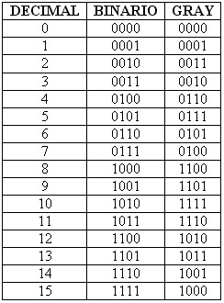

El código GRAY es utilizado principalmente en sistemas de posición, ya sea angular o lineal. Sus aplicaciones principales se encuentran en la industria y en robótica. En robótica se utilizan unos discos codificados para dar la información de posición que tiene un eje en particular. Esta información se da en código GRAY.

Analizando la tabla anterior se observa que:

- Cuando un número binario pasa de: 0111 a 1000 (de 7 a 8 en decimal) o de 1111 a 0000 (de 16 a 0 en decimal) cambian todas las cifras.
- Para el mismo caso, pero en código Gray: 0100 a 1100 (de 7 a 8 en decimal) o de 1000 a 0000 (de 16 a 0 en decimal) sólo ha cambiado una cifra.
La característica de pasar de un código al siguiente cambiando sólo un dígito asegura menos posibilidades de error.

Código Exceso Tres

El código Exceso 3 se obtiene sumando “3” a cada combinación del código BCD natural. Ver la tabla inferior. El código exceso 3 es un código en donde la ponderación no existe (no hay “pesos” como en el código BCD natural y código Aiken). Al igual que el código Aiken cumple con la misma característica de simetría. Cada cifra es el complemento a 9 de la cifra simétrica en todos sus dígitos.

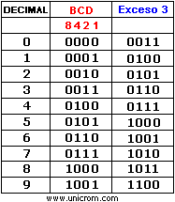

Ver la simetría en el código exceso 3 correspondiente a los decimales: 4 y 5, 3 y 6, 2 y 7, 1 y 8, 0 y 9. Es un código muy útil en las operaciones de resta y división.

Suma de números binarios

Debemos seguir las siguientes reglas:

0 + 0 = 0

0 + 1 = 1

1 + 0 = 1

1 + 1 = 10

Ejemplo:

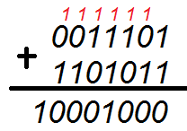

- Empezamos de derecha a izquierda, sumamos 1 + 1 = 10 colocamos el 0 y llevamos 1 (rojo).
- En la siguiente columna sumamos el 1(rojo) + 0 = 1 y 1 + 1 = 10, colocamos el cero y llevamos 1 (rojo)
- Tercera columna 1(rojo) + 1 = 10 y 10 + 0 = 10, colocamos el 0 y llevamos 1(rojo).
- Cuarta columna 1(rojo) + 1 = 10 y 10 + 1 = 11, colocamos 1 y llevamos 1(rojo).
- Quinta columna 1(rojo) + 1 = 10 y 10 + 0 = 10, colocamos 0 y llevamos 1(rojo).
- Sexta columna, 1 (rojo) + 0 = 1 y 1 + 1 = 10, colocamos 0 y llevamos 1(rojo).
- Séptima columna, 1(rojo) + 0 = 1 y 1 + 1 = 10, colocamos el 10 finalmente.

Resta de números binarios

La resta tiene las siguientes reglas:

0 – 0 = 0
1 – 0 = 1
1 – 1 = 0
0 – 1 = 1 se lleva 1

Ejemplo:

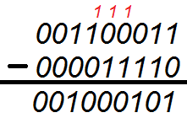

- Comenzamos de derecha a izquierda, restamos 1 – 0 = 1 colocamos 1.
- Siguiente columna 1 – 1 = 0 clocamos 0.
- Tercera columna 0 – 1 = 1 pero llevemos 1 (rojo) a la siguiente columna, colocamos 1.
- Cuarta columna 1 (rojo) – 0 = 1, pero llevamos 1 (rojo) a la siguiente columna, 1 – 1 = 0 colocamos 0.
- Quinta columna 1 (rojo) – 0 = 1 llevamos 1 (rojo) para la siguiente columna, 1 – 1 = 0 colocamos 0.
- Sexta columna 1 (rojo) – 1 = 0 y 0 – 0 = 0, colocamos 0.
- Séptima columna 1 – 0 = 1 colocamos 1.
- Octava columna 0 – 0 = 0 colocamos 0.
- Novena columna 0 – 0 = 0 colocamos 0 finalmente.

Multiplicación de números binarios

La multiplicación de binarios se obtiene de la misma forma que la multiplicación decimal.
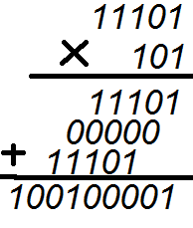

División de números binarios

La división de números binarios tiene el mismo procedimiento del sistema decimal que conocemos.
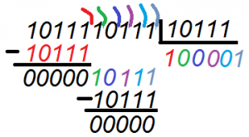

Compuertas lógicas universales

NAND

La puerta lógica NO-Y, más conocida por su nombre en inglés NAND, realiza la operación de producto lógico negado.

La ecuación característica que describe el comportamiento de la puerta NAND es:

Su tabla de verdad es la siguiente:

Entrada A | Entrada B | Salida
0 | 0 | 1
0 | 1 | 1
1 | 0 | 1
1 | 1 | 0

Podemos definir la puerta NAND como aquella que proporciona a su salida un 0 lógico únicamente cuando todas sus entradas están a 1

NOR

La puerta lógica NO-O, más conocida por su nombre en inglés NOR, realiza la operación de suma lógica negada.

La ecuación característica que describe el comportamiento de la puerta NOR es:

Su tabla de verdad es la siguiente:

Entrada A | Entrada B | Salida
0 | 0 | 1
0 | 1 | 0
1 | 0 | 0
1 | 1 | 0

Podemos definir la puerta NOR como aquella que proporciona a su salida un 1 lógico sólo cuando todas sus entradas están a 0. La puerta lógica NOR constituye un conjunto completo de operadores.

Simbología.

Al igual que las compuertas básicas vistas anteriormente, NAND y NOR usan dos tipos de símbolos, ambos definidos por el IEEE en la norma ANSI y el símbolo rectangular está basado en la IEC 60617-12.

El círculo en el símbolo se llama 'burbuja' y se usa en diagramas de circuitos para indicar una entrada o salida inversora.
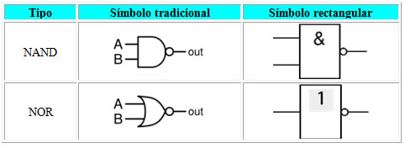

Compuertas AND, OR, NOT, NAND, NOR, XOR

La compuerta AND es también conocida como “todo o nada”. En el Álgebra de Boole se representa por una multiplicación, por lo tanto para tener la salida en estado activo es necesario que sus entradas tengan un estado binario 1, al tener una entrada inactiva “0” su salida será 0.

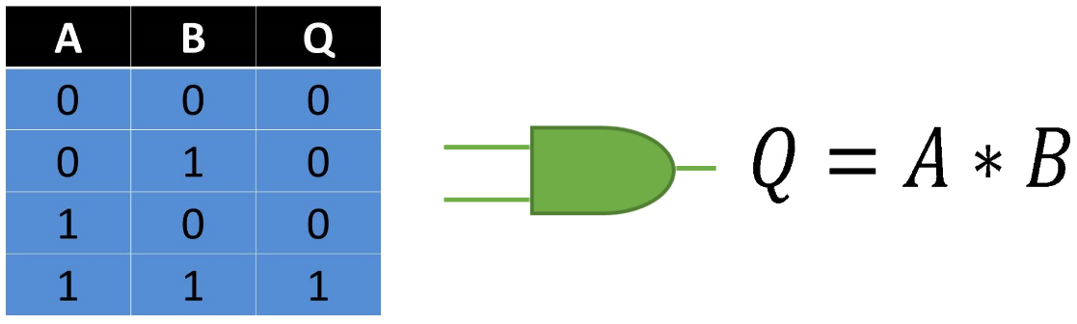
Se puede representar mediante un circuito que tenga sus interruptores en serie, al tener todos los interruptores activos permite cerrar el circuito y por lo tanto el flujo de la corriente que permite activar el foco(representación).

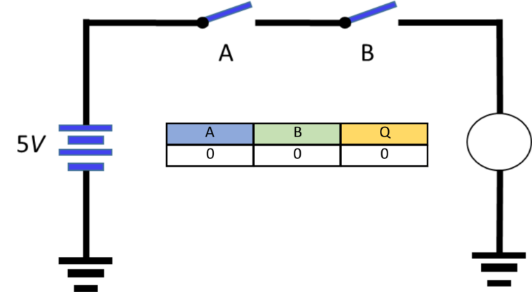

Un interruptor abierto corresponde a inactivo “0” y el interruptor cerrado corresponde a activo “1”.

La compuerta OR es denominada como la compuerta de “cualquiera o todo”. Su expresión en el Álgebra de Boole es representada por una suma. Esta compuerta se encuentra en estado activo siempre y cuando una de sus entradas tenga un estado binario activo “1”. Para lograr un estado inactivo “0” a la salida, es necesario que todas sus entradas se encuentren en estado inactivo “0”.

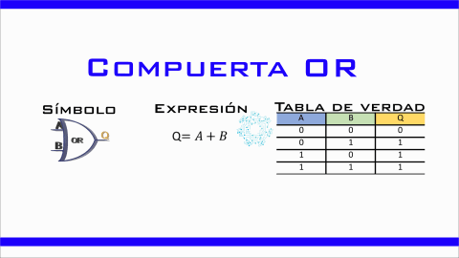

En la expresión booleana abreviada el símbolo + significa OR por lo tanto la expresión se puede leer como Q = A OR B.

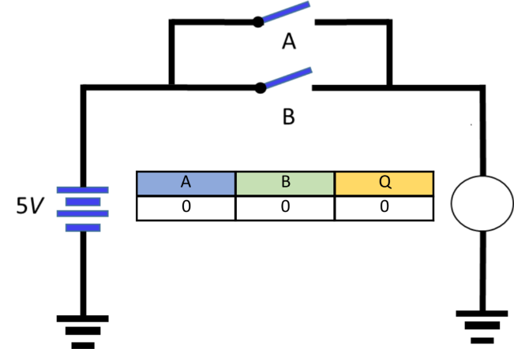
Se puede representar mediante un circuito que tenga dos interruptores en paralelo, al accionar un interruptor permite cerrar el circuito y por lo tanto el flujo de la corriente.

Un interruptor abierto corresponde a inactivo “0” y el interruptor cerrado corresponde a activo “1”.

La compuerta NOT o INV (inversora), posee una entrada y una salida, su propósito es producir una salida inversa o contraria a su entrada. Si la entrada se encuentra en estado activo “1” se tendrá a la salida un estado inactivo “0” y para el caso contrario, si la entrada se encuentra en estado inactivo “0” a la salida estará en estado activo “1”.

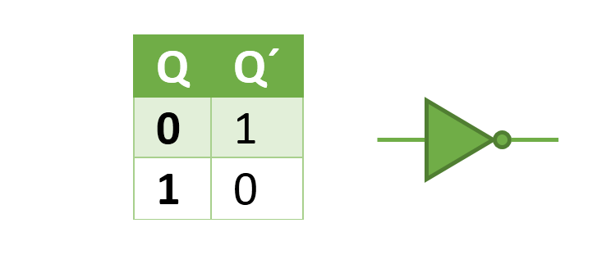
A
Nota: El apóstrofe en la expresión significa “negado”. Entonces: Q = A’ es lo mismo que Q =

Es posible representar mediante un circuito que tenga los componentes en paralelo. Debemos recordar que el flujo de corriente circula por donde se tenga menor resistencia, por lo tanto, vamos a interpretar que nuestro foco representativo tiene una alta resistencia en comparación a nuestro interruptor.

Un interruptor abierto corresponde a inactivo “0” y el interruptor cerrado corresponde a activo “1”.

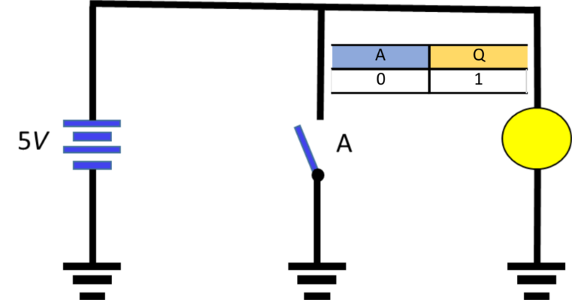
Al tener un estado lógico “1” el interruptor tomara una posición de cerrado provocando que el flujo de corriente circule en su totalidad por este y no permita activar el foco, al tener el interruptor en un estado lógico “0” el interruptor se abre y por lo tanto toda la corriente circula por el foco permitiendo activar y por lo tanto toma un estado lógico de “1” a la salida que corresponde a “Q”.

NOTA: Si se quiere implementar el circuito se deben tener cuidado, ya que al tener el interruptor en cerrado se provoca un corto circuito. Se recomienda usar una fuente de alimentación con protección contra corto circuito.

Las compuertas XOR también conocida como “OR exclusiva” se le denomina la compuerta de “algunos, pero no todos”, su expresión Booleana es una suma binaria de un dígito cada uno y el resultado obtenido será la salida. La salida tiene un estado activo “1” al tener las entradas en estados diferentes (Una activa y otra inactiva).

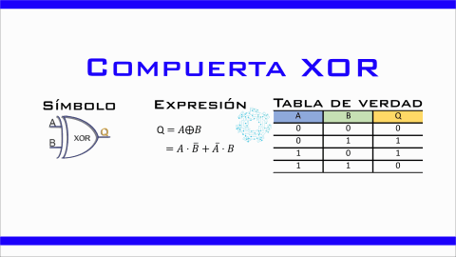

Su representación es mediante cuatro interruptores que se encuentran acoplados mecánicamente a su valor negado, de este modo cuando A se cierra entonces A´ se abre y viceversa, lo mismo ocurre con el interruptor B con respecto al B´.

Un interruptor abierto corresponde a inactivo “0” y el interruptor cerrado corresponde a activo “1”.

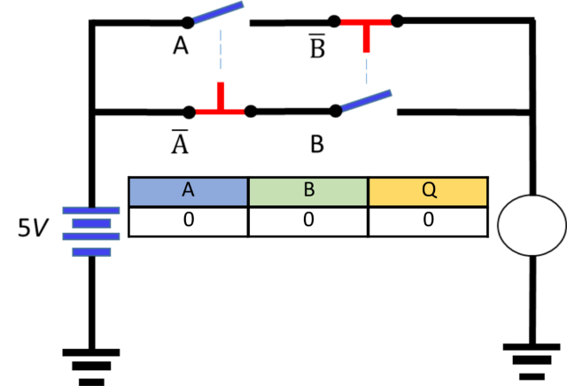
Cuando los interruptores A y B se encuentran ambos en estado lógico “1” o ambos en estado lógico “0” la salida tiene un estado inactivo “0” por lo tanto la lampara se representa como apagada.

Cuando uno de los interruptores se encuentra abierto o en estado lógico “0” y el otro cerrado o en estado lógico “1”, entonces la salida tiene un estado activo “1” por lo tanto la lampara se enciende.

Las compuertas NAND también conocida como AND negada o inversa o NOT-AND, es una combinación de las compuertas AND y NOT que se representa con la compuerta AND con un círculo a la salida, al tener sus entradas activas “1” la salida se encuentra inactiva “0”, otra variación con respeto a las entradas mantendrá su salida en estado activo “1”.

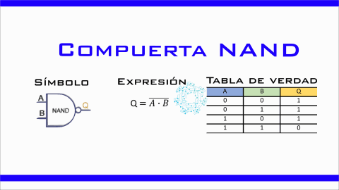

Se puede representar mediante un circuito con dos interruptores en serie y la lampara en paralelo, debemos recordar que el flujo de corriente circula por dónde se tenga menor resistencia.
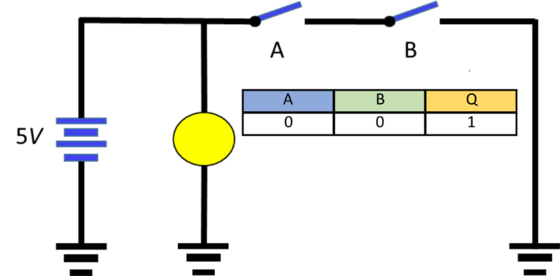
Un interruptor abierto corresponde a inactivo “0” y el interruptor cerrado corresponde a activo “1”.

La lampara se apaga cuando ambos interruptores están cerrados y permanece encendida mientras cualquier interruptor este abierto.

NOTA: Si se quiere implementar el circuito se deben tener cuidado, ya que al tener los interruptores cerrados se provoca un corto circuito. Se recomienda usar una fuente de alimentación con protección contra corto circuito.

La compuerta NOR Es una combinación de las compuertas OR y NOT, en otras palabras, la compuerta NOR es la versión inversa de la compuerta OR. Al tener sus entradas en estado inactivo “0” su salida estará en un estado activo “1”, pero si alguna de las entradas pasa a un estado binario “1” su salida tendrá un estado inactivo “0”.

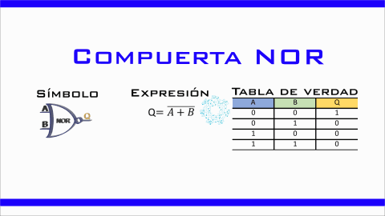

Se puede representar mediante un circuito con los interruptores y salida en paralelo, para tener la salida en estado activo “1” es necesario que ambos interruptores se encuentren abiertos, mientras alguno de los interruptores se encuentre cerrado la salida “y” tendrá un estado binario “0”.
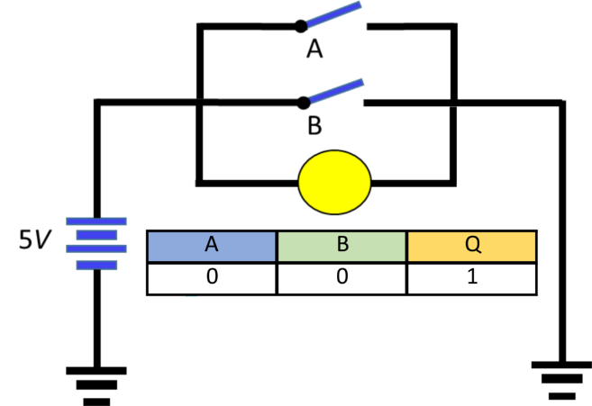
Un interruptor abierto corresponde a inactivo “0” y el interruptor cerrado corresponde a activo “1”.

NOTA: Si se quiere implementar el circuito se deben tener cuidado, ya que al tener cualquier interruptor cerrado se provoca un corto circuito. Se recomienda usar una fuente de alimentación con protección contra corto circuito.

El mapa de Karnaugh o mapa-k es un diagrama utilizado para la simplificación de funciones algebraicas Booleanas, permitiendo de manera gráfica reconocer patrones y así reduce la necesidad de hacer cálculos extensos para la simplificación de expresiones booleanas. Ventajas:

- El mapa-k nos permite convertir la tabla de verdad de una ecuación booleana en una forma SOP minimizada
- Reglas básicas y sencillas para la simplificación.
- La facilidad del método permite que sea más rápido y más eficiente que otras técnicas de simplificación en el Álgebra de Boole.

Reglas del Mapa de Karnaugh

Las agrupaciones o el término a considerar únicamente será del número “1”

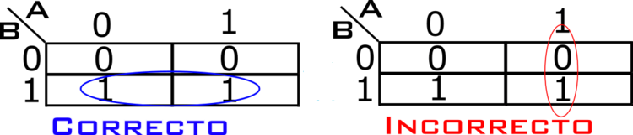

Las agrupaciones únicamente se deben hacer en horizontal y vertical.

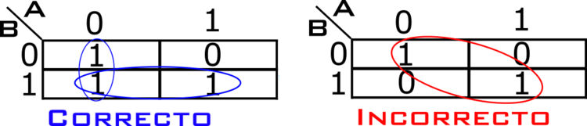
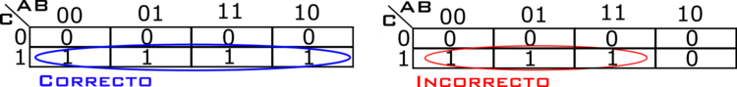
Las agrupaciones para considerar deben contener 2n elementos. Es decir cada agrupación que contiene cada grupo tendrá 1, 2, 4, 8, …, 2n cantidad de número de uno o unos.

Para una mejor simplificación se debe considerar el grupo más grande posible.

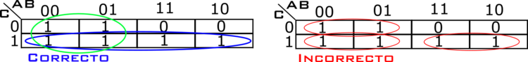
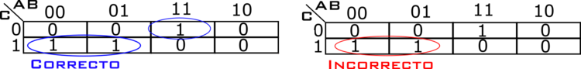
Se debe considerar todo número “1” .

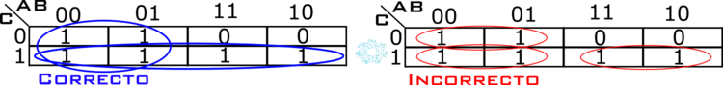
Es posible solapar grupos de “1
La formación de grupos también se puede producir con las celdas extremas de la tabla.
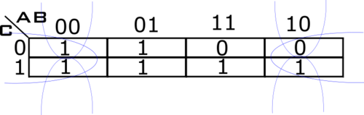

Debemos considerar el menor número de agrupaciones o grupos posibles obedeciendo las reglas anteriores.

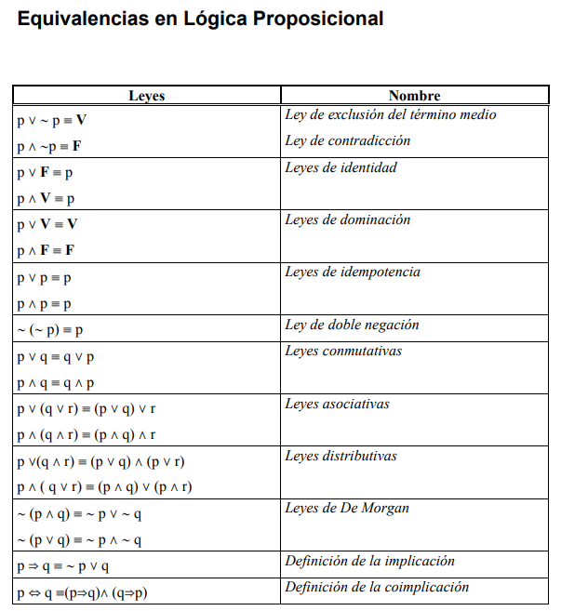
Leyes, lógica proposicional

Webgrafía

https://www.ecured.cu/Se%C3%B1ales_anal%C3%B3gicas_y_digitales
https://hetpro-store.com/TUTORIALES/senal-digital/
https://www.euston96.com/sistemas-numericos/
http://platea.pntic.mec.es/~lgonzale/tic/binarios/numeracion.html
https://unicrom.com/codigo-gray/
https://miprofe.com/operaciones-con-numeros-binarios/
https://www.mecatronicalatam.com/es/compuertas-logicas
https://www.mecatronicalatam.com/es/algebra-de-boole/mapa-de-karnaugh
http://informatica.uv.es/iiguia/MD/equivalencias.pdf

